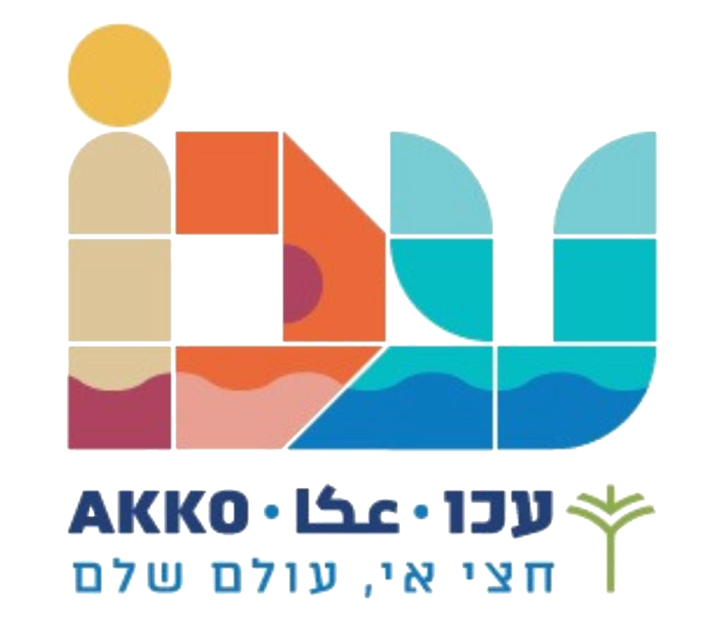

לעמותת גרעין אומץ
דרוש/ה רכז/ת נוער למגזר הדתי

תחומי אחריות:

- ריכוז תחום החינוך הבלתי פורמאלי לנוער הדתי בעכו
- תכלול כלל מעגלי הפעילות הבלתי פורמאלית בקרב בני הנוער במגזר הדתי- תנועות הנוער, מועדוני נוער ואחרים
- הובלת תהליכי עומק מצמיחים בקרב הנוער הדתי- הקמת קבוצת מנהיגות נוער דתית, בניית תוכניות לפיתוח גיבוש וחיבור הנוער לעיר, הובלת תהליכים חינוכיים בקרב בני הנוער וכדומה.
- בניית גאנט פעילות לנוער שנתי סביב לוח השנה בסנכרון עם גאנט אירועי הנוער העירוני- אחריות על תכנון ארגון וביצוע.
- קיום ממשק עבודה רציף וישיר מול יחידת הנוער העירונית הכולל השתתפות במשימות עירוניות רלוונטיות ככל שיתבקש, לקיחת חלק בפרויקטים עירוניים בתחום הנוער, השתתפות בשולחנות עגולים וכיו"צ.
- השתתפות בישיבות צוות וקיום ממשקי עבודה רציפים עם בעלי תפקידים רלוונטים בעמותה.

דרישות התקפיד:

- שחקן/נית נשמה, ראש גדול
- תקשורת בינאישית ורגישות חברתית גבוהה
- בעל/ת כושר מנהיגות וחיבור לנוער
- יכולת ייזום וניהול פרויקטים והנעת תהליכים חברתיים
- יכולת וניסיון בעבודה באופן עצמאי, יכולת עבודה בצוות
- מוכנות לעבודה בשעות בלתי שגרתיות
- אחריות, סדר וארגון
- מגורים במקום חובה

קו"ח יש לשלוח למייל omeztz@gmail.com
כפיפות: מנהלת יחידת הנוער העירונית ולמנכ"לית גרעין אומץ
היקף משרה: 50%
תאריך התחלת עבודה: מיידי

